集团寄售商品怎样试点经营并核对实际销售与结算记录｜云上订货系统
集团把商品先放进门店，门店卖出后再结算，看起来能降低门店一次性采购压力，也给新品多一个试销机会。真正的难点是货在店里、账在集团和门店两侧：总部说发了一百箱，门店说只收到九十八箱；月底门店只报“卖了二十箱”，系统订单却只有十八箱。此时不能立刻判断是商品卖得慢、漏记销售，还是退货和损耗未入账。寄售试点必须把投放、实收、顾客成交、退货、在店现存和应结金额分别记录，最后能沿批次与原订单相互核对。
这里讨论的是企业与门店约定“先投放、按实际销售或约定节点结算”的业务管理方法。货权、开票、税务和收入确认等具体安排需按合同与专业判断落实，系统中的仓库名称或出库状态不能单独证明货权转移。企业应先选择几家管理配合度高的门店和少量可辨认的商品，设一个完整结算周期，以可复核的数据决定扩大、改规则或撤回。把寄售当成普通赊销改个名字，容易让双方对库存与欠款的理解完全不同。

先约定“货在谁手里、卖出凭什么确认”
寄售协议不只是写结算比例。业务负责人先写明参与主体、试点门店、投放商品与规格、保管地点、销售定价权、顾客售后归属、库存盘点频率、损坏和过期如何处理，以及什么记录触发结算。若门店可以自行打折，集团应知道最低可接受价格和优惠差额谁承担；若集团统一售价，门店收银端不能擅自改价后让财务按原价结算。价格变更须有生效时间，避免同一批商品一半按旧价卖、一半按新价卖却只报月底一个销售金额。
还要把两种退货分开：顾客买走后退回门店，是销售退货，要关联原成交并判断商品是否可再次上架；门店试点结束把未售商品退给集团，是寄售撤回，要回到原投放批次和在店实存。二者都可能使库存回流，但前者会影响顾客应退、已售数量和本期应结，后者通常只是结束试点的实物交接。损坏、临期和丢失单列，不用“卖不动退货”一个原因包住。责任尚未确认的差异保持待核，不能因为月底要关账就直接算成销售。
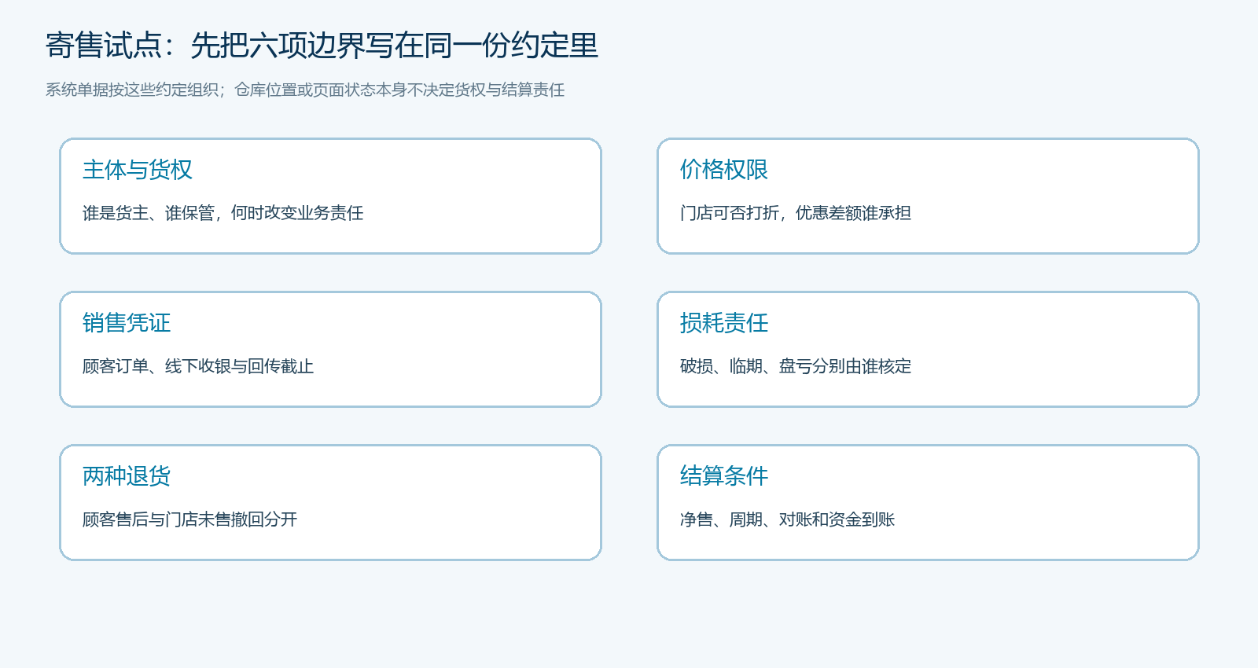
图1：主体与货权、售价、销售凭证、损耗、退货和结算条件分别确定，系统记录据此配置和核验。

投放单与到店实收共同确定试点库存
集团发货一百箱，是集团侧的发出数；门店签收九十八箱，才是双方确认的到店起点。两箱差异应查装车、途中破损和签收记录，不能先把门店寄售库存写成一百再靠月底盘点调平。投放单应保留门店、商品、规格、批次、数量、发出仓、发货时间、承运人与到店签收；门店验收记录写实收、差异原因、照片或回单及双方确认时间。多批次同一商品投放时，每批次最好能够分别跟踪，否则临期撤回、质量追溯和结算定价可能串批。
寄售实物应和门店自购库存分开管理。就算货放在同一货架，台账也要能识别哪些仍在试点、哪些已被门店买断、哪些顾客已买走但尚待出库。系统可通过约定的仓库、门店、商品及单据路径承接投放、出入库和销售记录；具体使用哪种业务单据，要与企业实际模式一致，并由仓库和财务确认可追溯。不能仅凭“库存总数”推断寄售数量。门店补货前先查现存和未结销售，避免总部按低库存自动再发一批，使老批次更卖不动。
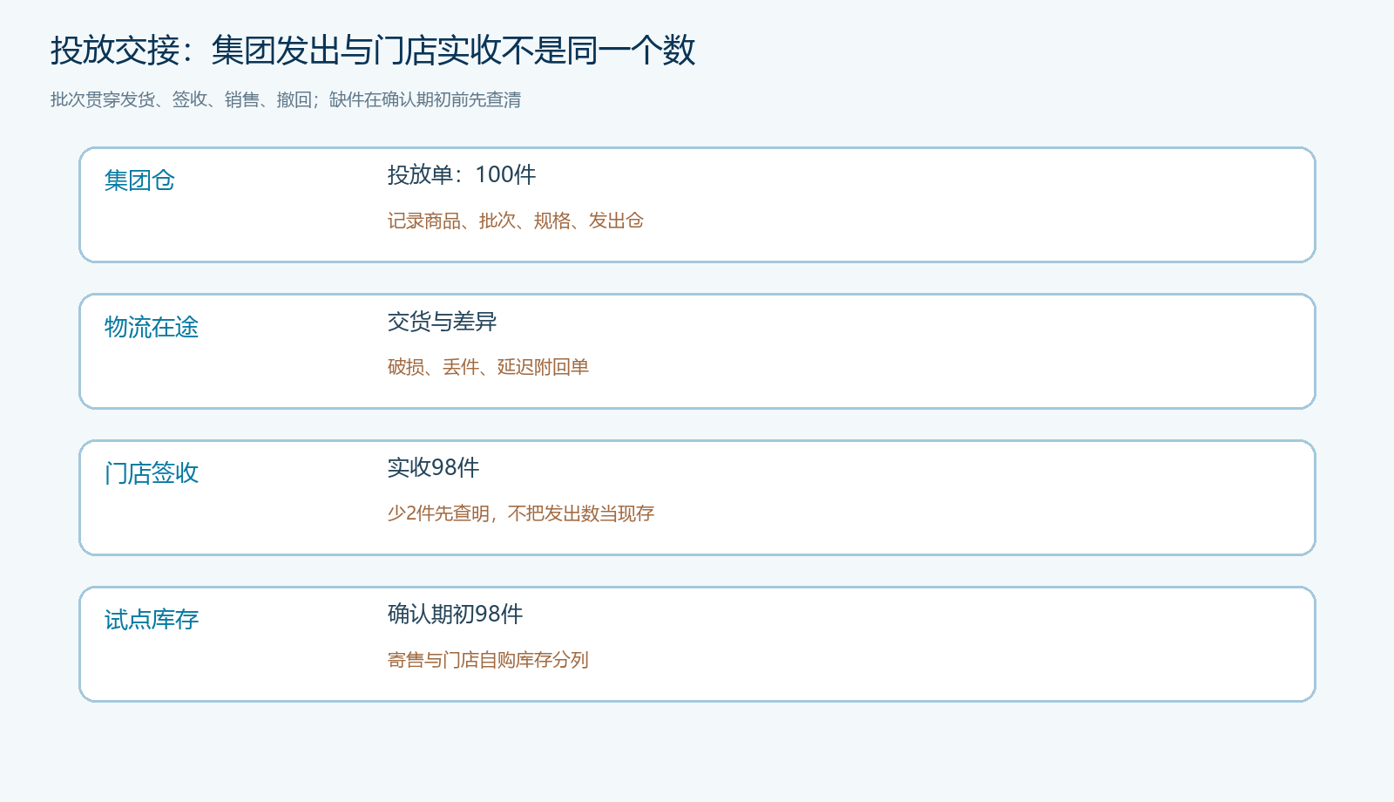
图2：发出与实收是两个节点；差异须在入试点库存前查清，批次作为后续销售和撤回的索引。

实际销售应回到顾客订单，不能只报一个月底总数
门店每天卖出寄售商品后，销售单或顾客订单至少记录日期、门店、商品、规格、数量、成交价和可追溯的原投放批次。顾客退货时，关联原销售单并记录退款、回到可售库存还是待检区。如果门店线下收银与云上订货订单并存，必须规定谁将线下销量及时回传以及何时截止；不能月底凭收银员记忆估一个销量，再让财务按投放量减现存量倒算。后者会把破损、送错、盘亏和未录退货一并当成已售，既损害结算信任，也无法发现真正的消费需求。
一个易混淆的例子：期初双方确认一百件，当期顾客成交二十八件，其中三件退回并验收可再次销售，另有两件破损不能卖。若没有新投放，期末可售实物应为一百减二十八加三减二，即七十三件；本期净售二十五件，破损两件应另查责任与处理，不算顾客成交。若门店实际盘出七十一件，额外少两件是盘点差异，不能把净售悄悄改成二十七。若退回的三件不可再次销售，它们应放待检或报损区，可售结余还要按实际状态重新计算。
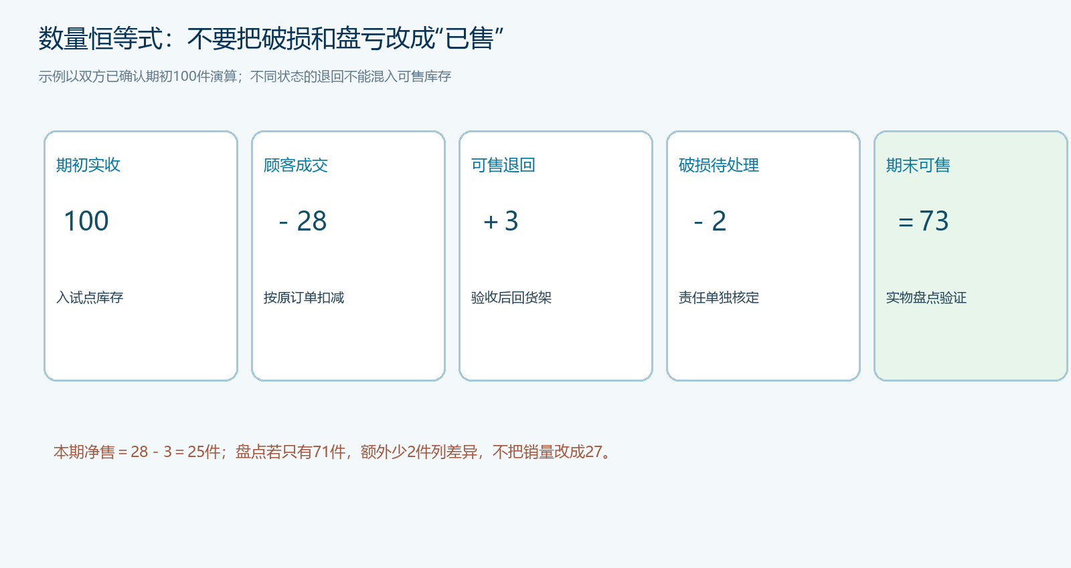
图3：示例净售25件、破损2件、可售结余73件；额外盘亏须另列，不可以增加销量掩盖。
经营负责人每周抽几单从顾客成交回查商品和库存扣减，再从实物抽几件反查投放批次与当前状态。这样能区分三种完全不同的问题：真实需求弱，货滞留；有销售但订单回传慢；货损或盘亏。第一种调整货盘和价格，第二种修记录时效，第三种查仓配与保管责任。若只看月底一张销售表，企业可能误把记录问题当成产品问题，继续加大铺货或直接撤回热销品。

结算按“净售及合同口径”核，不按发出数收款
到约定结算日，财务先冻结本期截止时间，再列门店、批次、商品、销售订单、顾客退货、净售数量、约定结算单价、应结金额和历史已结。沿用上例，若净售二十五件、双方约定每件结算价二十元且这些销售都落在本期，基础应结为五百元。破损两件是否由门店补偿，需按约定和事实单独判断，不能不经确认直接写成销售四十元；顾客退货若已跨期并且上一期已结，则在本期明确列调减及原结算单，避免对上一期覆盖修改。门店可能还有销售服务费、促销补贴或配送费用，均应拆项，不把它们混入结算单价使单件毛利失真。
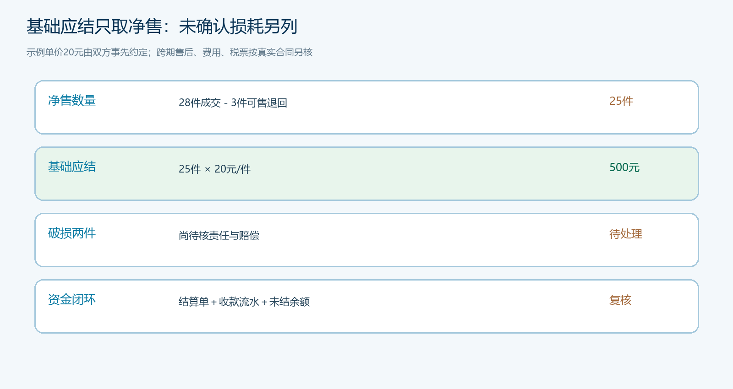
图4：25件乘20元得基础应结500元；未确认破损和跨期差异暂列待处理，不靠改销量平账。
对账应双向做：从门店销售明细汇总到本期应结，再从集团应结汇总逐笔追到顾客销售、退货及投放批次。若门店报二十五件、系统只有二十三件，先找两件缺失订单或线下销售记录；若订单有二十五件但门店只认二十三件，核是否有顾客退货、重复上传或跨期。资金收取后再核结算单、付款流水和未结余额，避免“已开结算单”被误当作“已收款”。若涉及不同经营主体之间开票或纳税处理，由企业财务与专业人员按实际合同和适用规则核对，本文的数量演算不能直接作为会计凭证。

用周转、差异和回款三个维度决定扩大或退出
试点结束后，不要仅用“卖掉多少”评估。首先看净售速度与商品结构：投放一百件，两周只卖十件，若门店的目标客户并不买这个品类，应减少铺货；若浏览和询价多却少成交，再查价格、陈列和促销。其次看差异率与记录时效：顾客成交后超过约定时间才补录、盘点反复对不齐，说明门店不具备稳定承接更多寄售货的能力。最后看应结回款：商品虽卖得快，但每期结算都要追着门店要确认，集团仍把资金风险背在自己身上。三种信号分别对应货盘调整、流程修复和信用收紧，不可只看成交额。
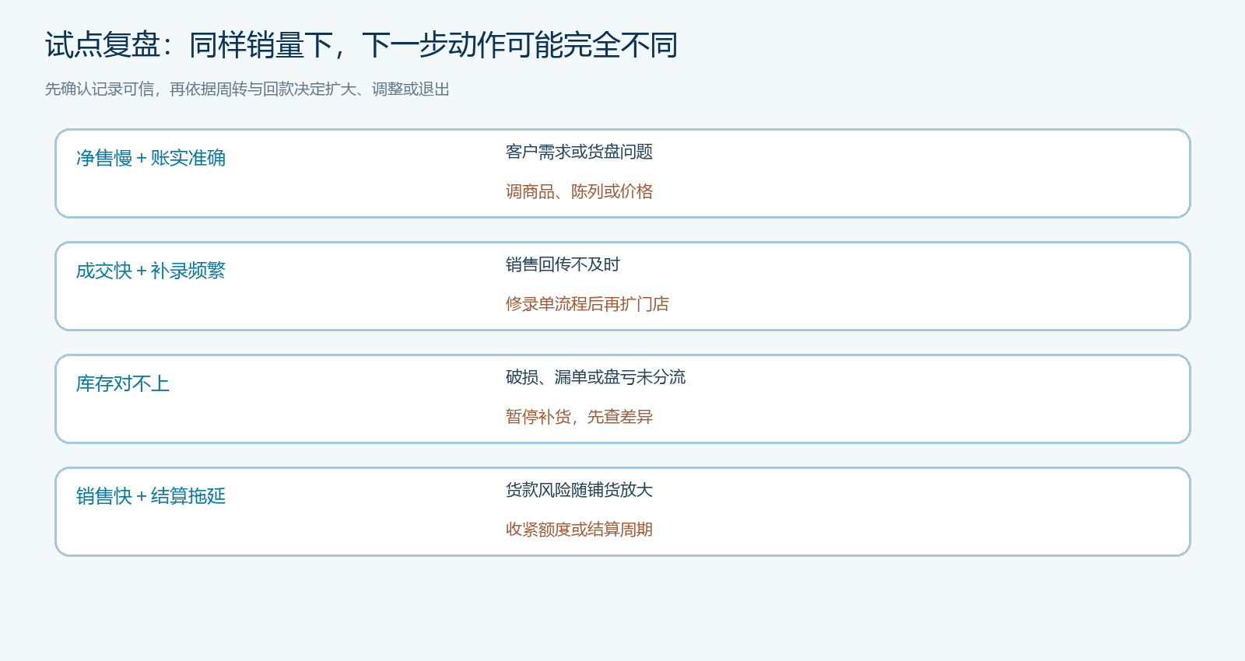
图5：净售、账实差异、记录时效和结算回款共同决定动作，不能把规模当作唯一目标。
扩大前先在同一门店连续完成两个对账周期，确认投放到签收、销售到退货、净售到结算、应结到回款都能由双方复算；再增加门店或商品。退出时按批次核未售实物、待检商品、已售未结及售后尾单，办理退回或后续销售安排，保留最终双方确认。只收回货而忘记关旧销售和应结，几个月后仍会出现“货没了、账还在”的争议。寄售真正降低的是门店的初始采购门槛，绝不能靠集团失去对货、销售和资金的可见性来换取铺货速度。

试点的验收不是零差异，而是差异有去向
寄售业务现场很难保证每一次顾客退货和盘点都没有误差，验收重点是任何差异都能定位到日期、门店、批次、原单、责任人和处理决定。例如盘点少两件，先查是否在途、未录顾客销售、退货待检或实际丢失；每一种原因对库存、结算和售后影响不同。若只能在一张总表里手工填“调整两件”，下一家门店照搬这套流程时，争议会随着规模放大。企业应把异常单作为训练案例，让运营、仓配、门店和财务沿同一记录复盘一次，再决定是否向其他区域复制。

